Die Taunusstraße und einige Einblicke in die Nebenstraßen, Beginn am Kriegerdenkmal

Die Taunusstraße grenzte früher Alt-Wiesbaden nach Norden zum Taunus hin ab. Sie war ursprünglich auch eine Ausfallstraße nach Westen. Dann wurde sie eine reiche vornehme Straße mit Antiquitäten-Läden und kleinen Geschäften mit wertvollen Möbeln. Eingesäumt wird die Straße immer noch von 5-6-stöckigen Häusern aus der Jugendstil-Gründerzeit. Hier kostete und kostet immer noch das Wohnen viel Geld. Derzeit wandelt sich Ihr Charakter aber kontinuierlich. Die Kunstläden und Antiquitätengeschäfte werden immer weniger, die großen Jugendstilhäuser werden zu Vermietungsobjekten von Wohnungen umgewandelt und umgebaut. Vor allem die Dachgeschosse werden zum Wohnen aus- und umgebaut. Deshalb stehen in der Taunusstraße seit längerem und sicher noch einige Zeit Baukräne und Baufahrzeuge. Da die Taunusstraße relativ wenig Sonneneinstrahlung bekommt (ca. Ost-West-Richtung mit dem Bergkirchen-Berg/Schulberg nach Süden davor) und weil noch eine Reihe der früheren Alleebäume erhalten geblieben sind, ist diese Straße relativ dunkel. Die häufigen braunroten Backsteinwände verstärken diese vergleichsweise weniger helle Atmosphäre Man kann es deswegen wagen, auch an weniger hellen Tagen dort Aufnahmen zu machen – so wie das hier geschehen ist.

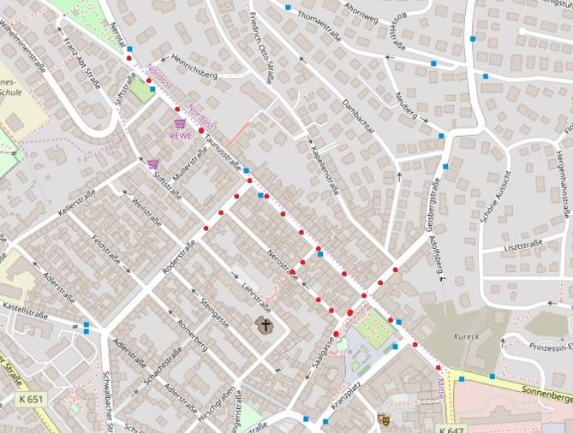
Verlauf der Taunusstraße (Karte nach openstreetmap.org und Mitwirkende)
Am linken oberen Ende der Taunusstraße ist das Kriegerdenkmal und das Nerotal, am rechten unteren Ende das Kureck und Kurviertel. Nach links-unten steigt es auf zum Bergkirchen-Berg und Katzenloch, nach rechts oben steigt es auf zum Neroberg. Die Taunusstraße liegt also zwischen 2 Hängen.

(Alle nachfolgenden Fotos stammen vom Verfasser)

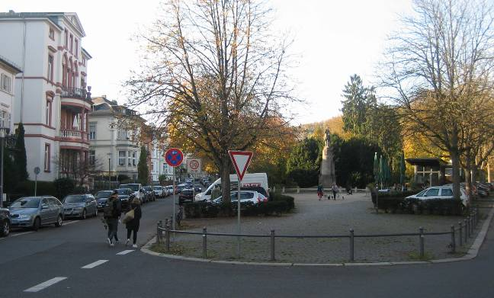
Am Kriegerdenkmal (im Bildhintergrund) beginnt die Taunusstraße. Hier endet von Westen her die Nerotal-Anlage.

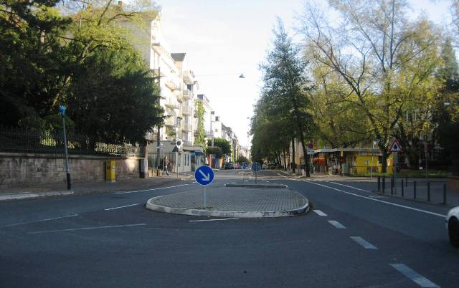
Die Taunusstraße verläuft dann gerade nach Osten und endet kurz vor dem Kurpark am oberen Kurviertel, (ganz im Bildhintergrund).

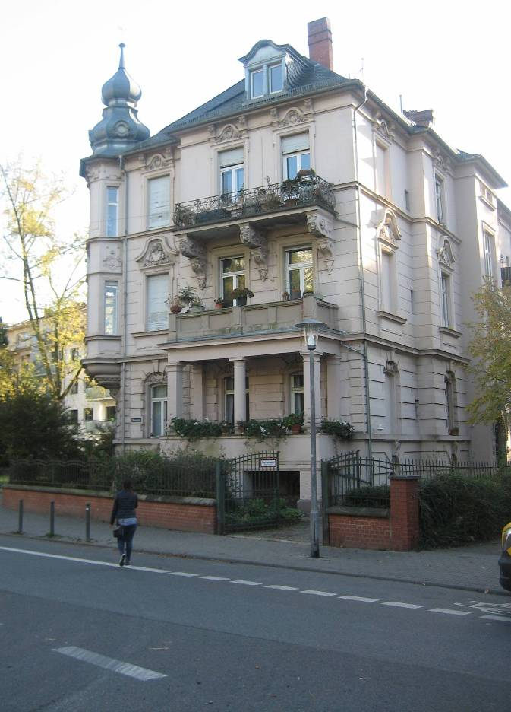
Dieses prächtige Haus rechts unterhalb des Kriegerdenkmals gehört bereits zur oberen Taunusstraße.
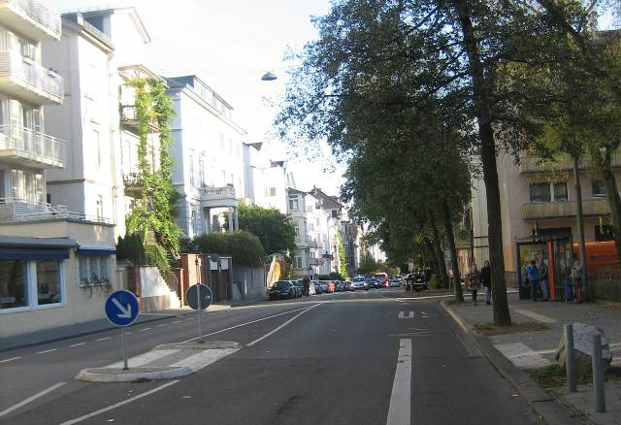
Garagen und Parkplätze waren früher kaum geplant, denn ursprünglich begrenzten Allee-Bäume auf beiden Seiten die Straße. Dafür gab und gibt es Hinterhöfe mit schmalen Zufahrten, Schuppen und Nebengebäuden, die teilweise sogar als Wohnräume für Handwerker, Personal oder Leute mit weniger Einkommen dienten und noch dienen.

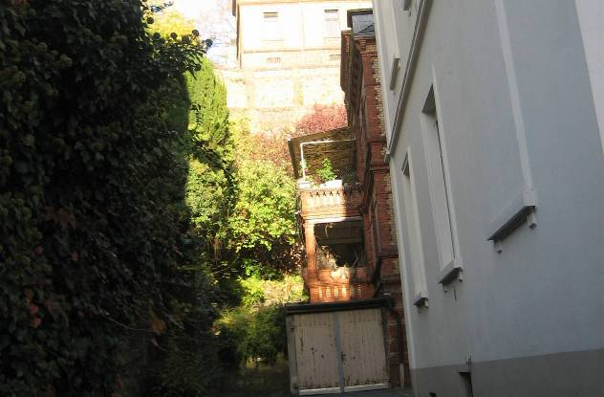
Blick in ein solches Hinterhof-Haus in der oberen Taunusstraße…
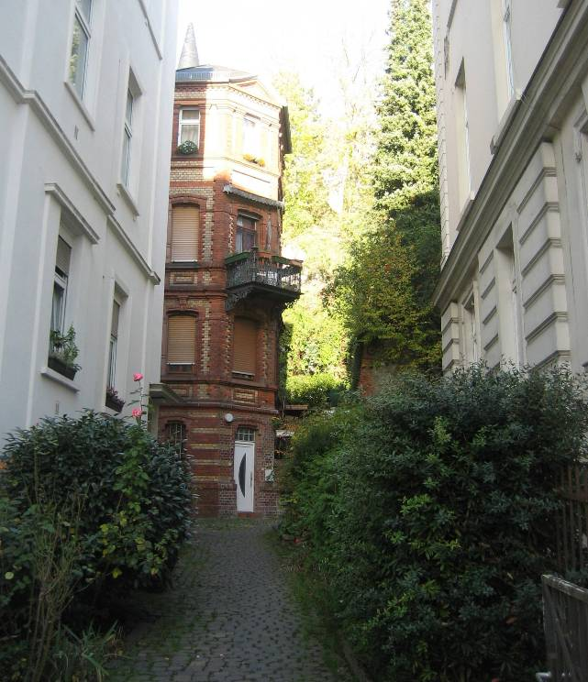
… oder hier, ebenfalls in der oberen Taunusstraße. Oft vermutet man, dass das braun-rote Hinterhof-Haus früher gebaut worden ist, als die größeren Gebäude am Straßenrand. Aber auch diese sind im (späten) Jugendstil errichtet. Die Wohnungen hinten sind dunkel und auch der Balkon hat nur kurze Zeit Sonne. Aber das viele Grün hinter den Häusern erstaunt.
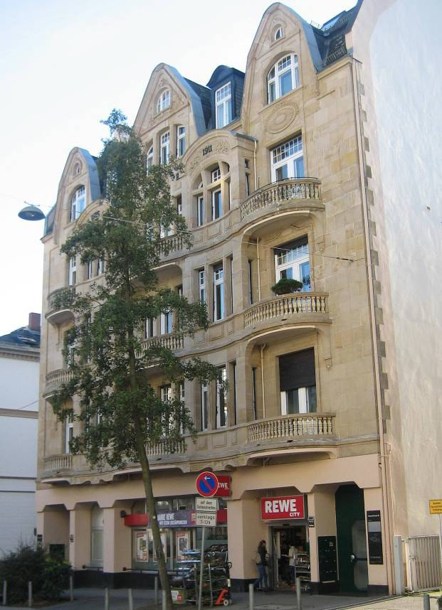
Die früheren kleinen Lebensmittelläden und ersten kleinen Supermärkte sind mittlerweile geschlossen. Dafür beginnen jetzt "Nahkaufläden" oder Großketten Etagen zu mieten und Klein-Supermärkte dort einzurichten. Das erspart den Innenstadtbewohnern, besonders den älteren Leuten, weite Wege zu den Kaufhäusern oder Supermärkten am Rande der Stadt. Es wirkt nur etwas fremd, wenn in ehemals herrschaftlichen Großvillen nüchterne Nahkaufläden für ihre Produkte werben

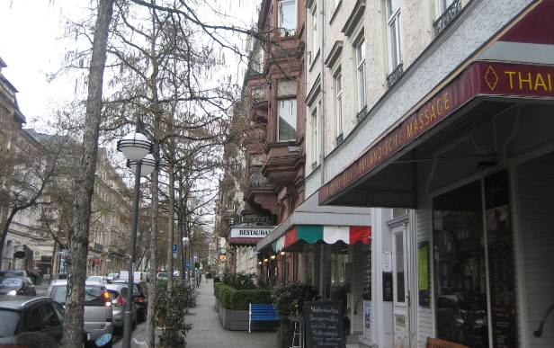
Blick zurück Richtung Kriegerdenkmal. Man erkennt, wie sich die Geschäftsstruktur
hin zur Gastronomie geändert hat. Parken ist in der Taunusstraße ein Problem.

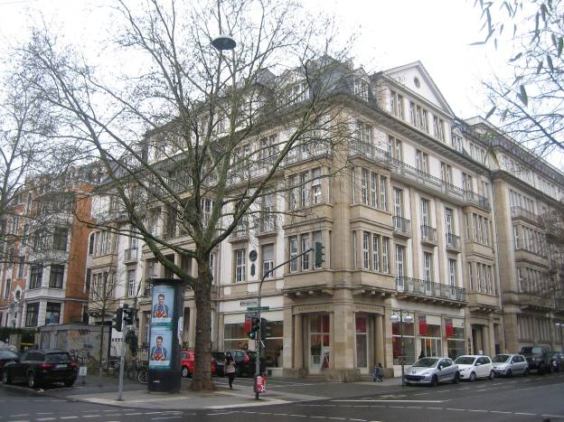
An dieser Ecke mit dem großen gründerzeitlichen Kolossalbau zweigt nach links im Bild die Röderstraße aufwärts zum früheren Höhenplateau hin ab.

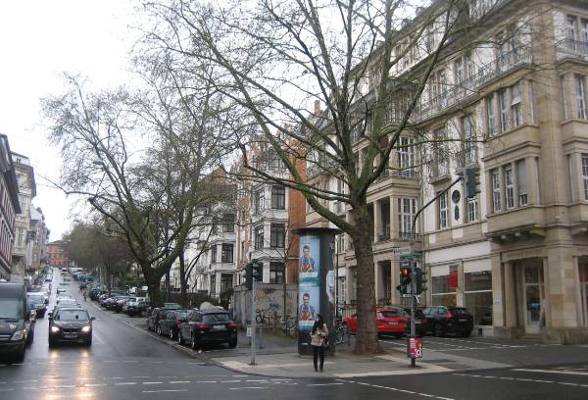
Die Röderstraße verläuft hier nach oben in Richtung Süden. Ganz oben auf der Höhe stand der ehemalige römische Kastell-Komplex. Deswegen heißt die Schule auf der Höhe auch IGS Kastellstraße.

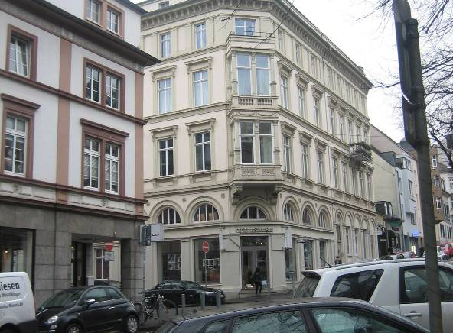
Auch hier im Einzugsbereich der Taunusstraße stehen noch große Jugendstil-Häuser. Nach links geht eine schmale Straße ab, die mittlerweile den Charakter einer „Lokale-Straße“ angenommen hat.

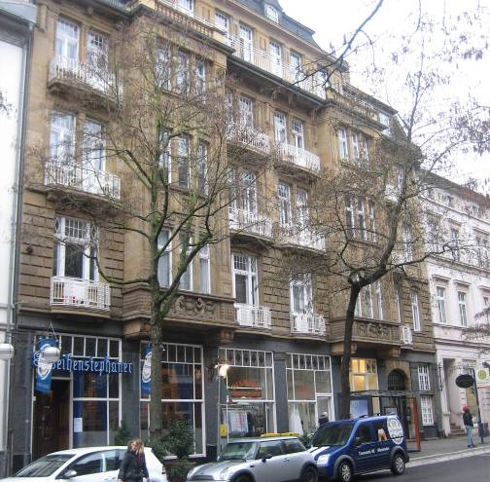
Wiesbaden wurde im 2. Weltkrieg mit Absicht nur relativ punktuell bombardiert, weil die US-Streitkräfte planten, dort neben Heidelberg ein Hauptquartier zu errichten. Deshalb sind viele der alten Gründerzeit-Häuser stehen geblieben oder teilweise stehen geblieben…

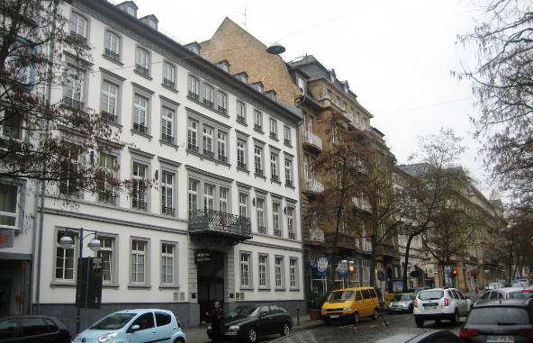
… Oft wurde das ausgebrannte Dachgeschoss nicht mehr neu errichtet und so sieht die Häuserfront der Taunusstraße stellenweise unregelmäßig in der Höhe und Form aus, wie auf diesem Foto erkennbar,…
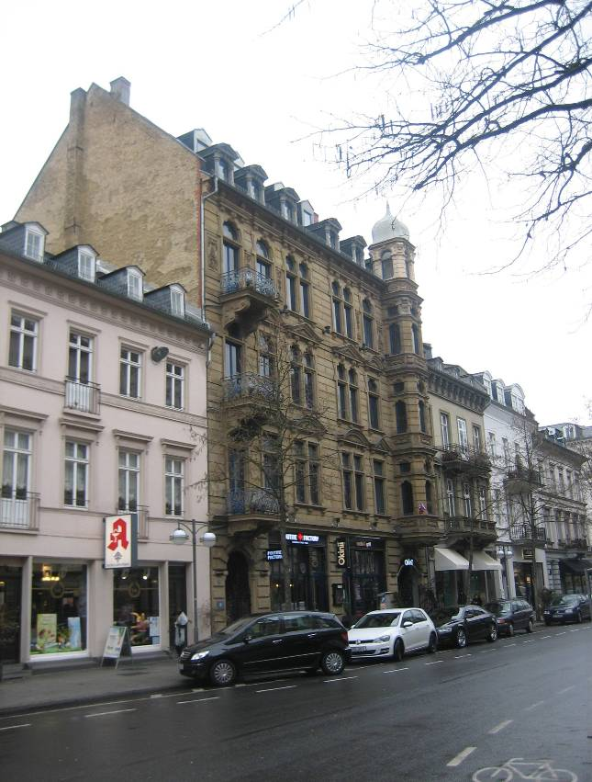
… oder hier sehr deutlich erkennbar…

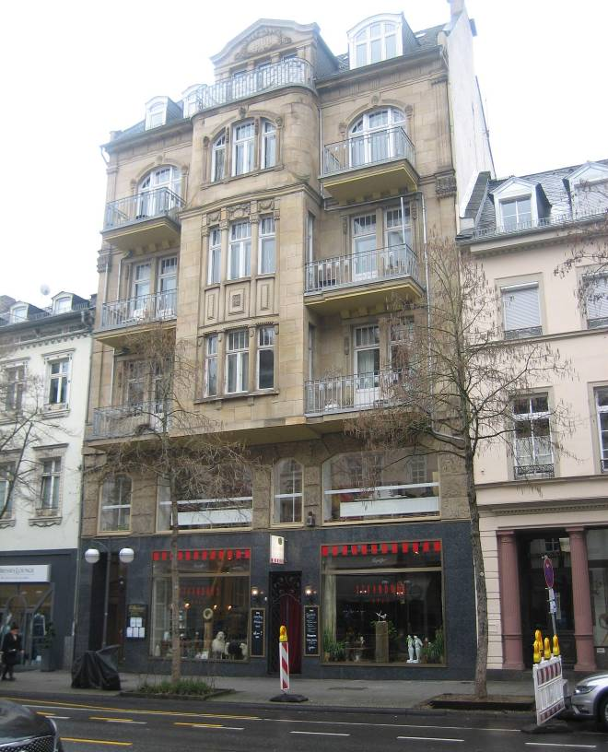
… oder auch auf diesem Foto. In diesem Haus ist im Parterre noch einer der früheren Kunst- und Antiquitätenläden erhalten geblieben. Früher gab es in der Taunusstraße vermutlich um 20 solcher Kunst- und Antiquitätenläden, derzeit sind es laut Zeitung
nur noch 6.

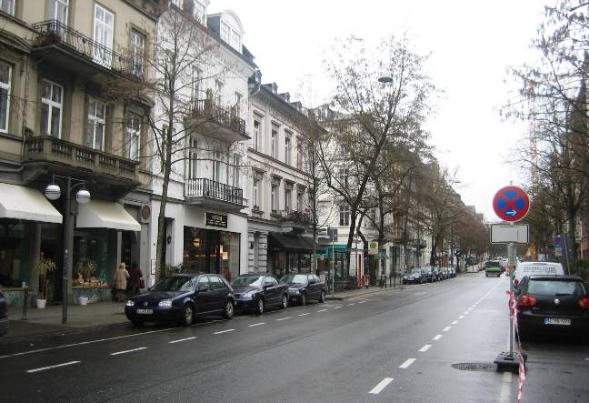
Das ist der Bereich der mittleren Taunusstraße. Sie wirkt weniger herrschaftlich-pompös.
Im Bild links zweigt eine Seitenstraße ab, die…

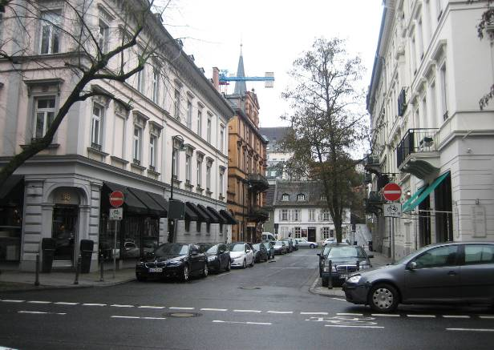
… zur bereits erwähnten schmalen „Lokale-Gasse“ führt. Im Hintergrund führt ein Fußgängerweg zum Katze(n)loch aufwärts.

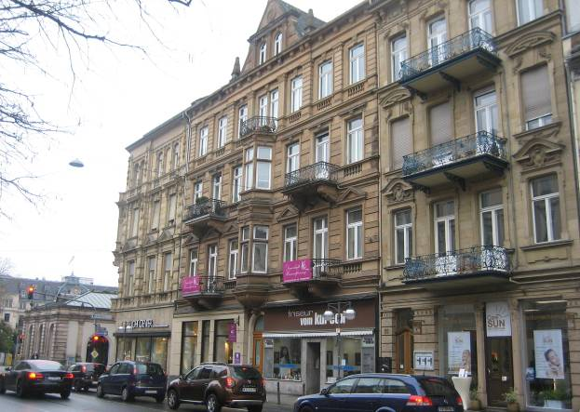
Hier im Bild beginnt das weitere Kurviertel mit wieder größeren Hauskomplexen. Im Hintergrund die Kochbrunnen-Anlage…

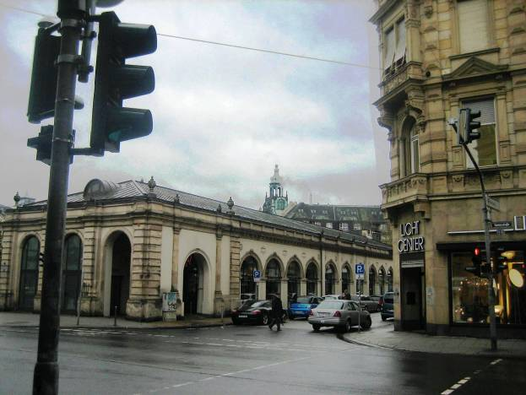
… mit der Wandelhalle, die neben den großen Bauten fast kümmerlich aussieht.

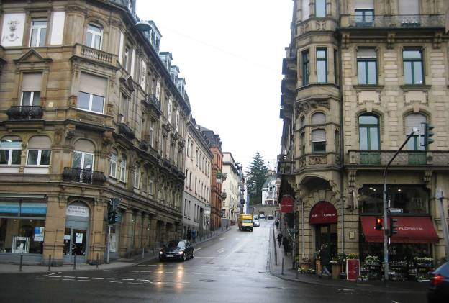
Gegenüber der Kochbrunnen-Wandelhalle geht an diesen prächtigen Eckhäusern eine Straße aufwärts zum Bundeskriminalamt und zu den Villen am Neroberg.

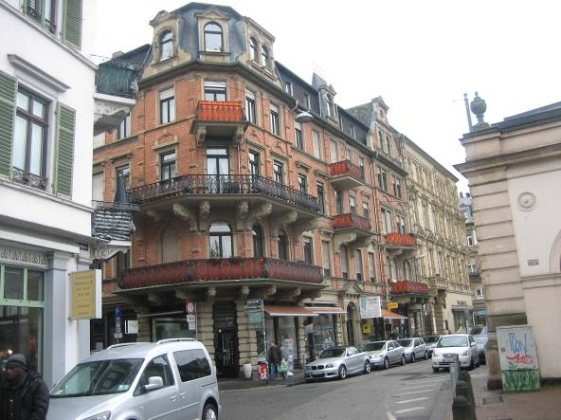
Auf der anderen Seite führt eine Straße in das beginnende Stadtzentrum und in das untere Katze(n)loch. Rechts die Wandelhalle der Kochbrunnen-Anlage.

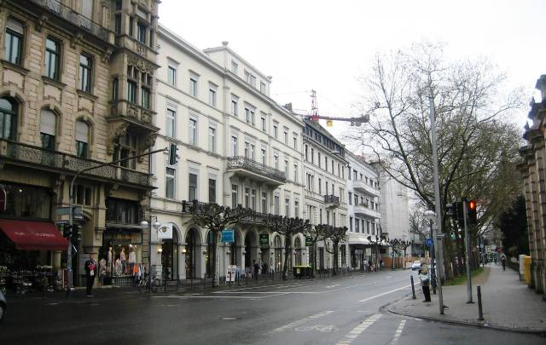
Blick auf die untere Taunusstraße vom Kochbrunnen aus. Rechts liegt die Kochbrunnen-Anlage mit dem Kranzplatz. Im Hintergrund zweigt eine breite Straße dahin ab.

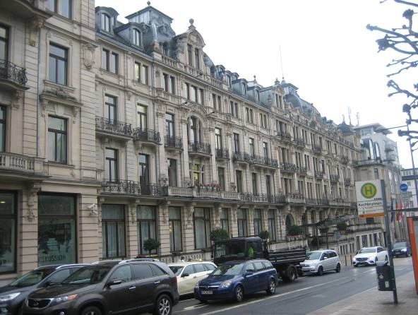
Die ehemaligen weltbekannten Prunkbauten der Kurhotels werden heute als Staatskanzlei genutzt.
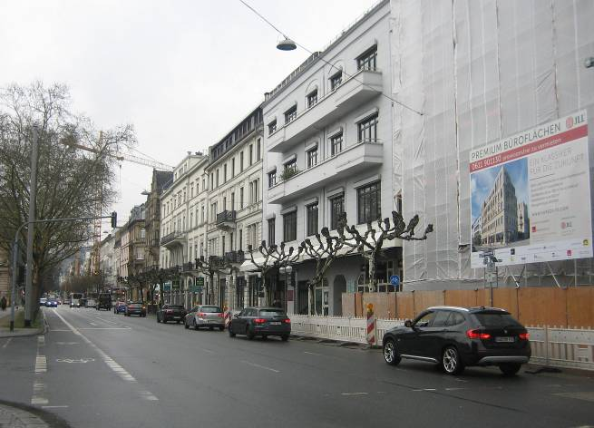
An dieser Dauerbaustelle ist das untere Ende der Taunusstraße erreicht. Links geht es zur Kochbrunnenanlage, rechts soll ein riesiger Verwaltungskomplex entstehen.

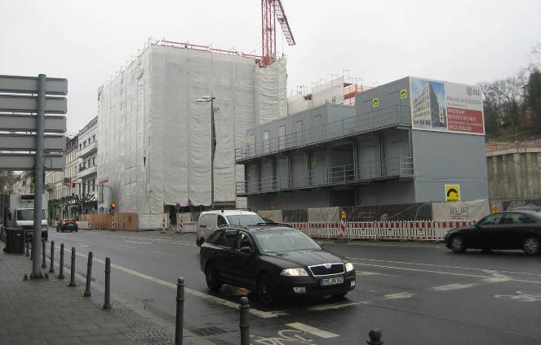
Die Größe der Baustelle lässt dieses Foto erkennen. Wann die mal fertig ist?

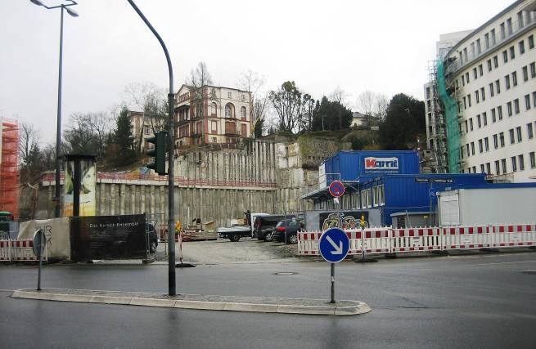
Die Bagger und Meißel haben sich weit in das anstehende Gestein eingefressen. Nach links beginnen die Wilhelmstraße und das Kurviertel mit dem Kurhaus und den großen grünen Kuranlagen.

(Verfasst von Helmut Wurm, Frühjahr 2018; alle Fotos vom Verfasser)

